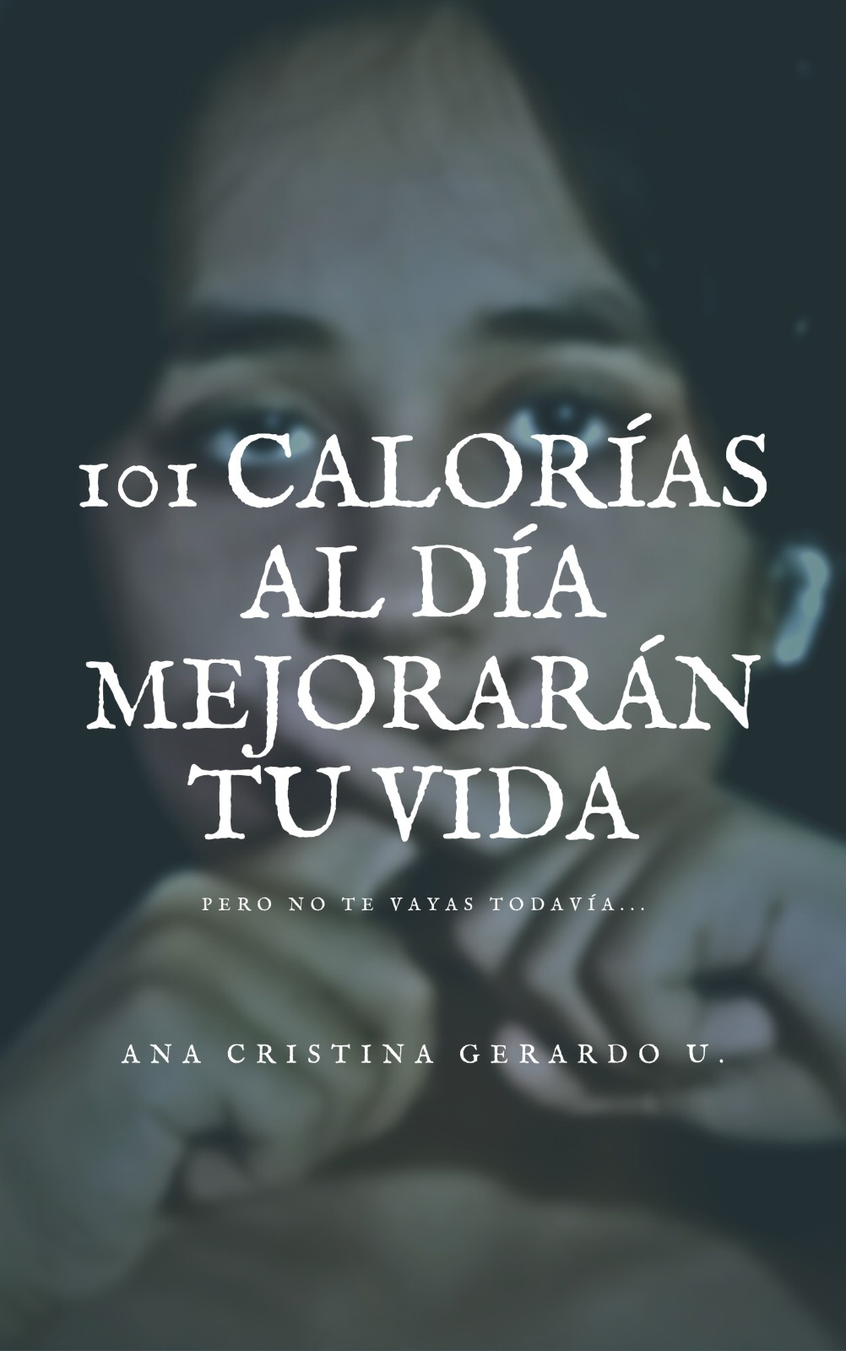

101 Calorías al día mejorarán tu vida

por Ana Cristina Gerardo U.

Cada año aumentan los estereotipos y con ellos vienen las inseguridadesy la baja autoestima en los adolescentes...

En un pequeño pueblo, Nyx, una niña de 14 años con cabello corto y negro, llevaba consigo una carga invisible. Su historia comenzó en un día fatídico a los 8 años, cuando un evento traumático en la escuela marcó el inicio de una espiral de dolor.

-Nyx, no puedes hablar así. La disciplina es esencial.- dijo la maestra algo molesta.

Nyx temblando solo dijo -Pero solo estaba defendiendo a...- y antes de terminar de hablar fue interrumpida bruscamente.

-¡Silencio! ¡Te castigaremos por desafiar la autoridad!- dijo para después sacarla del brazo jalandola haciendo que se lastimara.

Este abuso de poder dejó cicatrices en Nyx. Su confianza en las figuras de

autoridad se desvaneció, y el mundo se volvió un lugar hostil. En casa, la familia disfuncional, más presente en la ausencia, no brindaba el apoyo emocional que tanto necesitaba.

su madre algo distante le dijo regañandola -Nyx, deja de ser tan problemática.-

con la voz entre cortada Nyx dijo -Pero... Solo quiero que me entiendan...- para después pelliscar su pierna para no llorar.

-Yo no tengo tiempo para tus dramas, niña.- dijo su madre dando por terminada la discusión

La escuela se convirtió en un campo de batalla, donde Nyx luchaba contra sus demonios internos. La ansiedad y la depresión la envolvían como una sombra,

oscureciendo cualquier destello de esperanza.

-Nyx, hablemos sobre lo que sientes.- dijo la psicóloga escolar.

Nyx respondio a la defensiva -No. A mi nadie me escucha.-

-Tu sabias que tienes un serio problema, ¿verdad? Por algo te mandaron conmigo.-

A pesar de la ayuda en la escuela, Nyx seguía enfrentándose a la soledad. Sus problemas para socializar la alejaban de sus compañeros, y las amistades que intentaba forjar resultaban ser falsas y manipuladoras.

-Nyx, si haces esto por mí, seremos

mejores amigas.- dijo Emily, la mejor amiga de Nyx.

-¿De verdad?- Nyx se cuestionó algo nerviosa.

-Claro, confía en mí.- dijo Emily burlesca.

La decepción amorosa también tocó a Nyx, pero se explicó de manera tenue y delicada, como un susurro de pérdida en medio del caos.

-No puedo estar contigo, Nyx. Eres demasiado complicada.- dijo aquel chico.

-Lo siento por ser así...- respondió Nyx entre sollozos de lamento.

Esta decepción amorosa acentuó su dolor, llevándola a un oscuro rincón de su mente.

La autolesión se convirtió en su salida, marcando su piel con una expresión tangible de su sufrimiento interior.

La anorexia nerviosa y la bulimia son enfermedades devastadoras que han cobrado una gran dimension mundial entre niños y jovenes de todas las clases sociales. Segun la funacion Ellen West, en México, las autoridades de salud estiman que cerca de un millón de jóvenes podrian estar efectados por la bulimia y la anorexia e incluso, que esta cifra puede superar dos o tres millones.

La historia, detallada y compleja, tiene un propósito más allá de la narrativa. Integra información científica sobre los trastornos mentales y las autolesiones, buscando generar conciencia y empatía.

